Petanque

Petanque ( Franse uitspraak: [petɑk] ; Occitaans : Petanca [petaŋkɔ] ) is een vorm van jeu de boules waar het doel is, terwijl staande in een cirkel beginnend met beide voeten op de grond, om holle metalen ballen zo dicht mogelijk te gooien een klein houten balletje heet een but (letterlijk "biggetje") of jack. Het wordt ook soms genoemd een bouchon (letterlijk "kurk") of le petit ("de kleine"). Het spel wordt normaal gespeeld op harde vuil of gravel, maar kan ook worden afgespeeld op gras, zand of andere oppervlakken. Soortgelijke games zijn jeu de boules en bowls .
De huidige vorm van het spel is ontstaan ​​in 1907 in La Ciotat , in de Provence , in het zuiden van Frankrijk . Het Engels en het Frans naam petanque komt van jeu de boules in het Provençaalse dialect van het Occitaans taal, die uit de uitdrukking PES tancats [pɛs taŋkats] , "samen voeten" betekent ^{[ 1 ]} of meer precies "voeten verankerd".
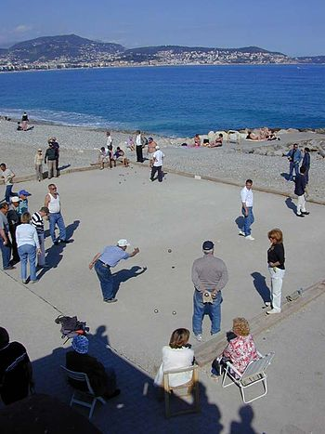
Petanque spelen op het strand van Nice, Frankrijk .
De toevallige vorm van het spel van petanque wordt gespeeld door ongeveer 17 miljoen mensen in Frankrijk, meestal tijdens hun zomervakanties. Het wordt ook op grote schaal gespeeld in buurland Spanje . Er zijn ongeveer 600.000 spelers licentie met de Internationale Federatie van Petanque en Provençaalse spel , 375.000 in Frankrijk met de Federation Française de Petanque et Jeu Provençal (FFPJP) en ongeveer 3000 in Engeland. In de Verenigde Staten (FPUSA) heeft 1500 leden in 40 clubs, en schat ongeveer 30.000 toneelstuk landelijke. Nog eens 20.000 of zo spelen in Quebec , Canada . Daarnaast hebben petanque clubs ontstaan ​​in steden in heel de Verenigde Staten in de afgelopen jaren. Petanque wordt ook gespeeld in Zuidoost-Azië als gevolg van de Franse aanwezigheid in het gebied tijdens de laatste eeuwen: Laos , Noord Thailand , Vietnam en Cambodja . De Petanque WK is de internationale concurrentie en vindt elke twee jaar, ^{[ 2 ]} , terwijl de belangrijkste individuele petanque toernooi vindt elk jaar plaats in Marseille, met meer dan 10.000 deelnemers en meer dan 150.000 toeschouwers.
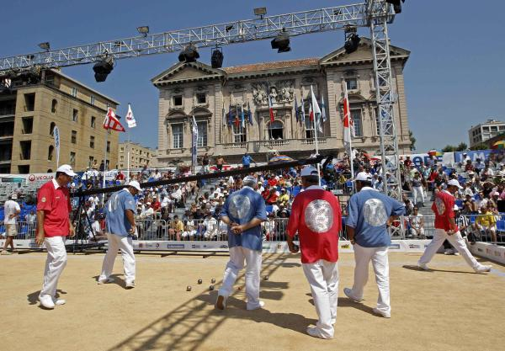
Petanque in Marseille

Herman Croymans

